

**《工程实践 Ⅰ（软件系统分析）》**

**高校实验室管理系统**

**需求规格说明书**

**（2021—2022 学年第 1 学期）**

|  |  |
| --- | --- |
| **学院** | **区块链产业学院** |
| **课程** | **工程实践 Ⅰ (软件系统分析)** |
| **年级** | **2020级** |
| **组长** | **姓名 许学智 学号 2020131013** |
| **组员** | **姓名 吴红霞 学号 2020131049**  **姓名 黄联杰 学号 2020131017**  **姓名 周亚男 学号 2020131062**  **姓名 董诺 学号 2020131019** |
| **指导老师** | **李凡** |
| **完成日期** | **20201年12月15号** |

**目录**

1 引言 4

1.1 编写目的 4

1.2 背景 4

1.3 定义 5

1.4 参考资料 6

2 任务概述 6

2.1 目标 6

2.2 用户的特点 7

2.3 假定和约束 8

3 需求规定 8

3.1 业务流程分析 8

3.2 系统用例分析 9

3.2.1 对功能的规定 12

3.2.2 对精度的要求 12

3.2.3 操作时间相应要求 12

3.2.4 并发性能要求 13

3.2.5 灵活性 13

3.3 数据管理能力要求 14

3.4 故障处理要求 14

3.5 其他专门要求 15

3.5.1 安全性要求 15

3.5.1.1 标识与鉴别 15

3.5.1.2 访问控制 16

3.5.1.3 角色管理 16

3.5.1.4 数据备份和恢复 17

3.5.1.5 数据保护 17

3.5.1.6 安全审计 17

3.5.1.7 安全告警管理 18

3.5.1.8 安全传输管理 18

3.5.1.9 安全接口管理 18

3.5.2 可靠性要求 19

3.5.3 可扩展性要求 19

3.5.4 可维护性要求 19

3.5.5 易用性要求 19

4 运行环境规定 19

4.1 设备 19

4.1.1 物理服务器设备 19

4.1.1.1 最小化运行环境配置 20

4.1.1.2 标准运行环境配置 20

4.1.2 虚拟机设备 20

4.2 支持软件 21

4.3 接口 21

4.4 控制 21

# 1 引言

## 编写目的

**本工作计划文档编写的目的是为了保证项目小组按时保质地完成“工程实践Ⅰ”课程的实践教学目标，便于指导老师和项目小组成员更好地了解项目情况，使本阶段项目需求分析工作合理有序地开展。本文档以书面的方式对项目名称、选题背景、定义、参考资料、项目总体需求、项目系统目标、项目假设与约束、项目工作范围、项目交付成果、项目开发环境、项目团队组织与分工、项目进度计划等内容进行阐述，作为项目小组成员之间的共识与约定。同时，本文档将作为项目小组开展项目相关需求分析工作的基础，以及指导老师检查项目工作进度的依据。也是为了开发更加高效的实验室管理系统，明确所开发软件的功能，性能以及界面，使软件开发人员能更清楚地了解用户地需求，并在此基础上完成后续设计与开发工作，有利对项目的回溯和指导后续的开发和维护。**

## 1.2 背景

**本文档主要介绍的是项目小组对高校实验室管理系统的研究过程，在完成“工程实践1”的基础上对于本系统规格说明文档进行不断更新和完善，同时作为老师检查项目工作进度的依据。高校实验室管理系统的存在主要是为了解决现今实验管理中存在的两大问题，一是实验室信息无法有效共享，实践教学不能正常按计划执行，指导老师无法监督，并且难以统一安排管理。二是实验室管理工作效率低，各实验室工作小组工作进度信息反馈难度大，实验室资源浪费大，没有得到充分利用。**

**高校实验室管理系统需要将收集到的数据保存在数据库系统中比如MySQL中，将人员信息、资源占有信息、工作进度以及相关实验数据进行分析归类然后用可视化的界面向实验室管理员呈现从而来方便解决以上两大难题。建立基于网络的实验室信息数据库，来管理诸如实验项目、人员、用房、设备、实验室建设、日志文档等信息。同时智能化的向实验室相关人员提供相关项目的资源共享，便于管理人员或者负责人及时总结和利用项目资源进行整合来更好地完成目标。**

## 1.3 定义

**HTML(HyperText Markup Language) 超文本标记语言**

**JDBC(Java Database Connectivity) Java数据库连接**

**JavaEE(Java Enterprise Edition) Java企业版**

**User（用户） 使用本系统的企业用户**

**Custom（客户） 通过本系统进行信息登记的访客**

**Value（客户资料） 本系统中存放的所有客户的有关资料（如身份证号码、姓名、性别、联系方式、来访目的等等）**

**Key（客户重要性） 通过本系统来访的客户中按对本企业的重要程度进行等级划分**

**Administrator level 通过本系统的企业用户对客户的数据进行增**

**（管理员权限等级） 删查改的权限等级设置**

**双机热备 应用于服务器的一种解决方案，其构造思想是主机和从机通过**[**TCP/IP**](https://baike.baidu.com/item/TCP%2FIP/214077)**网络连接，正常情况下主机处于工作状态，从机处于监视状态，一旦从机发现主机异常，从机将会在很短的时间之内代替主机，完全实现主机的功能。**

|  |  |
| --- | --- |
| UEMS | 高校实验管理系统 |
| 需求提供者 | 提出有效软件需求的用户 |
| SR | softwarerequirement需求定义 |
| C/S（Client/Server）体系架构 | 是一种典型的客户端—服务器端两层架构 |
| B/S（Browser/Server）体系结构 | 即浏览器端—服务器端结构 |
| HTML(HyperText Markup Language) | 使用本系统的企业用户 |
| JDBC(JavaDatabase Connectivity) | Java数据库连接 |
| JavaEE(Java Enterprise Edition) | Java企业版 |
| User | 实验室管理人员 |
| Value | 实验项目、人员、用房、设备、实验室建设、日志文档等信息 |
| Student | 实验室学生进行打卡等操作 |
| Teacher | 教师进行定时监督 |
| （管理员权限等级） | 删查改的权限等级设置 |

## 1.4 参考资料

**[1]张铭铎 高校实验室管理系统的设计与实现[J].2013.（论文）**

**[2]周长明、窦立君 基于SOA架构的高校无纸化办公管理系统流程协调优化[J]现代电子技术2021（论文）**

**[3]马可、黄恒熠、栗云鹏 基于C/S架构的高校座位管理系统 [J]计算机系统应用 2021（论文）**

**[4]未来学校建设一所“未来学校”管理的系统设计 [EB/OL]未来学校建设未来建设学校微信公众号**

**[5]RaghuRamakrishnan,JohannesGehrke,周立柱. 数据库管理系统原理与设计[M]. 清华大学出版社，2004.（书籍）**

**[6]计算机软件需求规格说明书（GB/T 9385-2008）(标准)**

# 2 任务概述

## 2.1 目标

**随着高校对实验的需求逐渐增多和多样化，高校实验人员对实验室的管理和各方面制度的要求越来越高。实验室人工管理方式和预约方式越来越不能满足现在的需求，并且在实际的管理之中人工管理会经常性出现管理不够规范、科学。在此背景下更加简介、清晰、规范的高校实验室管理系统就应运而生了。**

**该项目（高校实验室管理系统）目标是使学校各个实验室的实验课老师通过使用该系统能够提高工作效率，高效使用实验室资源，比如实验室的使用时间和空闲时间，并且管理系统带有学生考勤以及成绩等功能。该高校实验室管理系统主要解决人员管理，工位管理，周报管理，设备管理，系统管理等问题，以前的单靠实验室的负责老师的管理方法存在管理不当和效率低下等问题，而该系统可以很好的解决这些问题，显著提高实验室管理水平。**

**本高校实验室管理系统是一项独立的软件，总体目标是通过web应用开发技术、MySQL数据库技术、计算机编程技术、计算机网络技术等先进技术，开发出一个不再依靠人工管理的而是通过系列技术建立起一个现代的管理系统，能够解决各类管理问题效率低，管理不到位的情况。相较于以前的管理，本系统管理的效率更高，更符合现代实验室的管理机制。在传统实验室管理下，人工管理经常性会出现的一些问题在该项目中都可以得到很好的解决。**

**具体目标:**

**(1)去除传统高校实验室管理系统的不科学、不规范、效率低等问题。**

**(2)加快各高校实验室的工作进度，促进实验室工作的高效开展。**

**(3)更好地督促与激励高校实验室成员的日常工作。**

**(4)减轻现代高校实验室管理人员的管理压力，更多地辅导成员开展项目工作。**

**（5）提供更智能更符合现代的实验室管理方式。**

**（6）实现项目的资源的共享。**

**（7）提供工作进度和各工作小组的进度汇总功能，便于指导老师监督和及时反馈指导。**

## 2.2 用户的特点

**本系统的最终用户包括各高校实验室管理人员、指导老师以及实验室负责人、成员。**

**操作人员不需要具备专业的知识能力储备，具有一定的学习能力即可，能够按照相关说明书知道明白对该系统各个地方怎么操作使用就行，只要花费数小时熟悉该系统就能够很自如的操作。从而可以在日常的实验室工作管理中获取相关信息并进行实验项目、人员、用房、设备、实验室建设、日志文档等信息的录入管理工作。**

**系统管理人员需要具备一定的计算机专业能力，拥有大学计算机专业本科毕业及以上文凭，熟练掌握个类复杂的计算机操作，对该系统有一定的研究和熟悉。同时对于web应用开发、数据库等专业能力强，前期主要负责系统的开发，投入使用后，对系统进行维护，每天能够通过对该系统运行情况的监测出的异常情况及时进行处理，每天使用系统一个小时左右。对成员打卡情况也要进行登记，并及时反馈。在项目进程等项目工作的时候进行管理和相关信息的收集汇总。**

## 2.3 假定和约束

**根据客户要求，本项目自需求分析工作正式开始之日期，系统开发周期为 100 天，其中需求分析 10 天，系统设计为 25 天，系统编码为 57 天，系统测试 为 7天，小组成员不超过五人。**

# 3 需求规定

## 3.1 业务流程分析

**对本软件相关的业务流程进行分析说明，使用系统流程图等工具对业务流程进行图形化描述，如下图高校实验室管理系统的模块图。**

**高校实验室管理员能够获取信息并进行实验项目、人员、用房、设备、实验室建设、日志文档等信息的录入工作，并配有对应等级账号密码来使用本系统。**

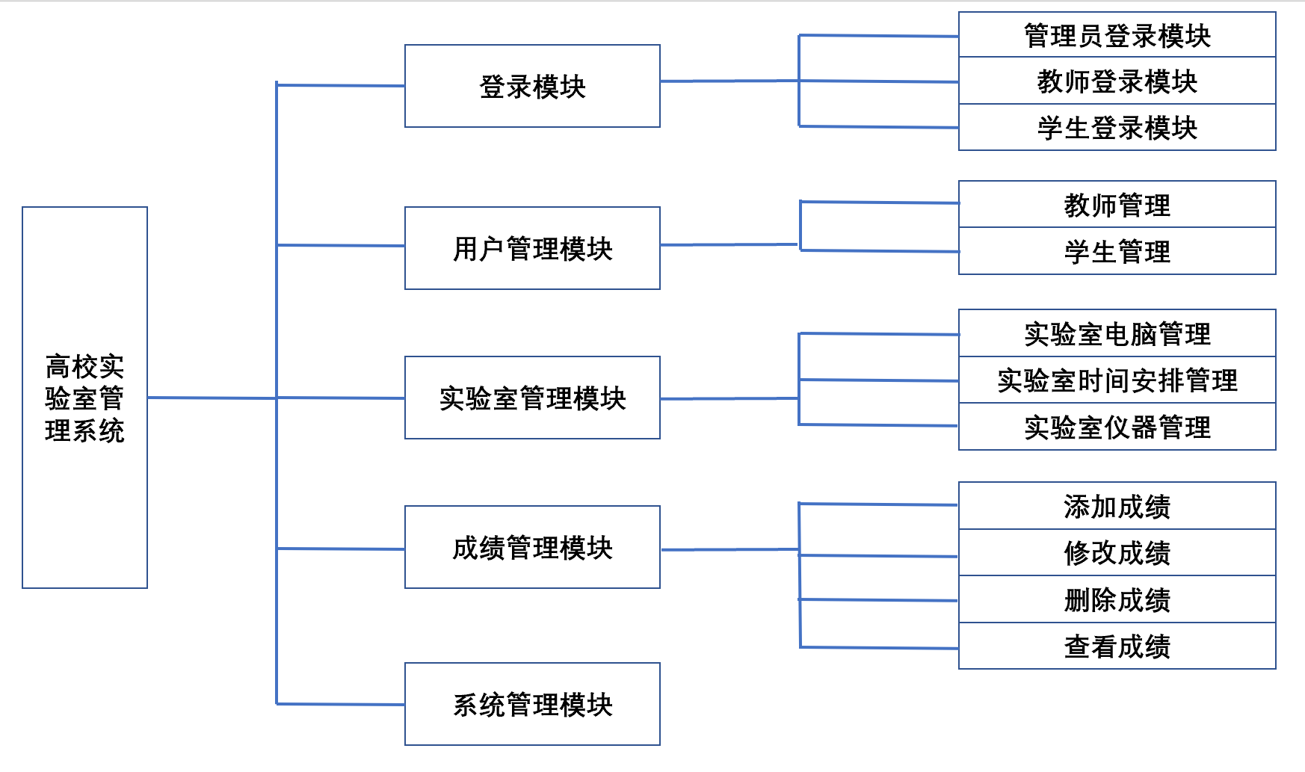

**图 1 系统模块图**

## 3.2 系统用例分析

**高校实验室管理系统系统的用户角色主要分为三种：学生（Student）、教师（Teacher）、系统管理员（Manager）。下面将对以上不同用户角色相关的用例进行分析说明。**

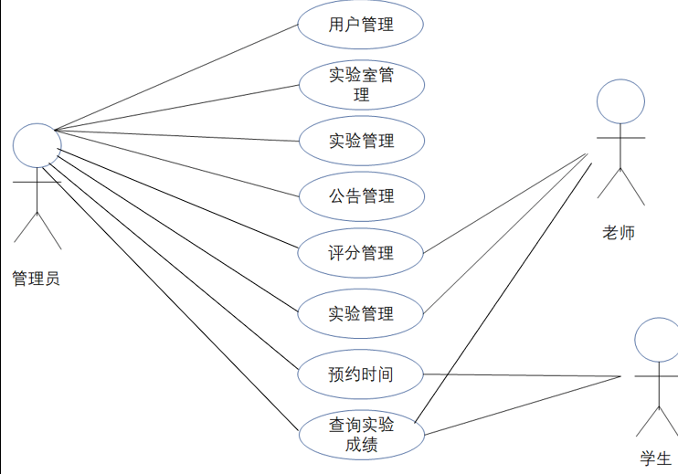

**图二 用户用例分析图**

**同时相关的学生、教师和系统管理员工作流程的示例图如下：**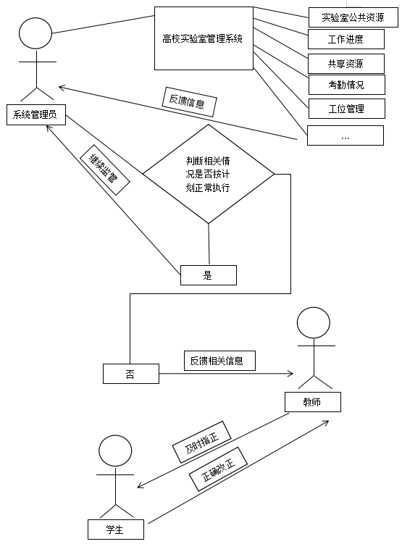

## 3.2.1 对功能的规定

**高校实验室管理系统需要提供信息查询、信息采集、信息发布、信息处理、 系统管理等功能模块，每个模块具体包含的相关功能如图5 所示。**

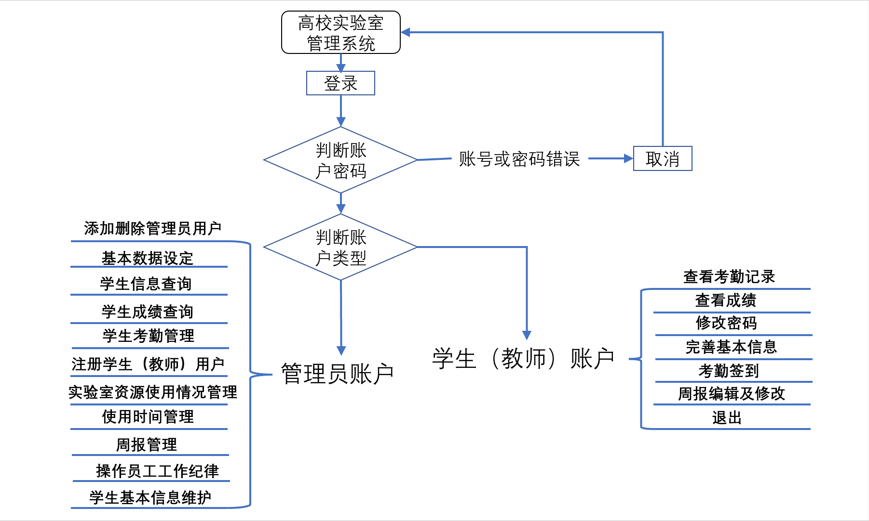

## 3.2.2 对精度的要求

**软件的输入精度：小数点后保留两位小数，限制输入特殊字符**

**输出数据的精度：小数点后保留两位有效数字**

**传输过程中的精度：小数点后保留两位有效数字**

**3.2.3 操作时间响应要求**

**说明对于该软件的时间特性要求，如对：**

**响应时间；**

**更新处理时间；**

**数据的转换和传送时间；**

**解题时间；**

**响应时间：2s**

**更新处理时间：2s**

**数据的转换和传送时间：1s**

**3.2.4并发性能要求**

**说明对该软件系统用户最大并发访问的性能要求。**

**最大并发访问用户数为300，其中管理人员5人，其他 用户250人**

**3.2.5灵活性**

**说明对该软件的灵活性的要求，即当需求发生某些变 化时，该软件对这些变化的适应能力，如：**

**操作方式上的变化；**

**运行环境的变化；**

**同其他软件的接口的变化；**

**精度和有效时限的变化；**

**计划的变化或改进。**

**操作方式上的变化：分为管理端和学生端，学生可通 过学生端自主操作一些操作**

**运行环境的变化：可运行在windows xp及以上系统**

**同其他软件的接口的变化：链接学生管理系统进行学 生考勤以及管理成绩**

**计划的变化或改进：根据用户的需求不断的对软件系 统进行升级和更新**

## 3.3 数据管理能力要求

**高校实验室管理系统数据初始数据空间为 40GB ，每年以 40GB 的预留空间进行增长。信息上报和日志每天的最大要求能够处理 10000 条记录数的能力。**

**至少8张表，用户会逐渐增加**

**信息存储：将系统所用的用户登录验证信息准确存储在数据库中，包括数据的增、删、改等操作**

**基本数据的设定：设置合理的基本数据，保证管理系统的正常运行**

**更新管理：定期按照用户需求进行系统的更新，以适应用户新需求**

## 3.4 故障处理要求

**高校实验室管理系统运行过程中由于多种原因可能会发生软件或硬件故障，下表对主要的故障原因、可能产生的后果及对故障处理的要求进行说明。**

|  |  |  |  |  |
| --- | --- | --- | --- | --- |
| **序号** | **故障类型** | **故障原因** | **产生的后果** | **故障处理要求** |
| **1** | **软件** | **客户端浏览器不兼容** | **不能正常显示或使用系统功能** | **明确浏览器的版本要求** |
| **2** | **软件** | **系统参数配置不当** | **中间件、数据库等服 务器软件宕机或崩溃** | **明确中间件、数据库等服务器软件系统参数配置要求** |
| **3** | **软件** | **中间件、数据库等服 务器软件宕机或崩溃** | **系统不能正常工作** | **采用双机热备或集群等高可用机制，避免发生软件单点故障** |
| **4** | **软件** | **系统并发访问量多** | **系统响应变慢或不能** | **采用负载均衡+集群** |
| **5** | **硬件** | **个别服务器磁盘损坏** | **系统不能正常工作** | **服务器磁盘应采用 RAID1,5,10等冗余机制，同时计划性备份系统数据** |
| **6** | **硬件** | **个别服务器非计划性停机或断网** | **系统不能正常工作** | **采用双机热备或集群等高可用机制，避免发生服务器单点故障** |
| **7** | **硬件** | **服务器非计划性大**  **面积停机或断网** | **系统不能正常工作** | **重启服务器后，系统恢复正常运行。** |

## 3.5 其他专门要求

**说明：如用户单位对安全保密的要求，对使用方便的要求，对可维护性、可 补充性、易读性、可靠性、运行环境可转换性的特殊要求等。**

**单位保密要求：系统管理员需要有良好的信誉和职业道德习惯，能做到对系统信息的保密**

**软件的可维护性：初始运行错误需要找专业人员进行维护工作**

**软件的易读性、可靠性：要求用户按照要求合法输入，不得随意对如软件的相关空间做任何非法删除或修改**

### 3.5.1 安全性要求

#### 3.5.1.1 标识与鉴别

**（1）用户标识**

**高校实验室管理系统应为用户提供唯一的身份标识，同时将用户的身份标识与该用户的所有可审计事件相关联。**

**（2）用户鉴别**

**高校实验室管理系统应提供用户鉴别的功能，包括：**

**a) 在用户请求访问虚拟化系统时，进行身份鉴别；**

**b) 采用基于数字证书的 UKey 进行身份鉴别；当需要使用密码进行鉴别时， 需对密码进行鉴别信息复杂度校验；**

**c) 采用两种或两种以上的组合鉴别方式。**

**（3）会话管理**

**高校实验室管理系统应具有会话管理的功能，在设定的时间段内用户没有任何操作的情况下终止会话，需要再次进行身份鉴别才能重新操作。**

**（4）鉴别失败处理**

**当用户连续鉴别失败达到设定次数后，高校实验室管理系统采取措施阻止用户的进一步请求。**

#### 3.5.1.2 访问控制

**高校实验室管理系统应提供访问控制功能，依据安全策略控制用户对资源的访问，确保只有授权用户能够对资源进行访问，具体要求为:**

**a) 访问控制的覆盖范围应包括与资源访问相关的主体、客体及他们之间的 操作；**

**b) 授权用户对资源进行访问的内容、操作权限不能超出预定义的范围；**

**c) 系统能按时间、网络地址等条件控制用户对资源的访问。**

#### 3.5.1.3 角色管理

**高校实验室管理系统应提供角色管理的功能，包括：**

**a) 针对不同角色设定不同的访问权限，并按最小授权原则分别授予它们各自为完成自己所承担任务所需的最小权限，形成相互制约关系；**

**b) 至少包含系统管理员、安全管理员和审计管理员。**

#### 3.5.1.4 数据备份和恢复

**高校实验室管理系统应提供备份和恢复的机制，可对系统数据进行全面备份，在灾难或严重故障发生后能恢复系统到备份点的数据状态。**

#### 3.5.1.5 数据保护

**高校实验室管理系统应提供系统数据保护功能，包括：**

**a) 对测试项目、模块、测试结果、测试报告等数据进行安全保护，只有授权用户才能访问；**

**b) 对系统内部存储的敏感信息进行安全保护，防止非授权获取；**

**c) 对系统运行过程中的临时数据进行及时清理；**

**d) 对系统过期数据进行及时清理。**

#### 3.5.1.6 安全审计

**（1）审计日志**

**审计日志应包括事件类型、事件时间、事件主体、事件客体、事件成功/失败、事件详细信息等字段。高校实验室管理系统应能对以下事件生成审计日志：**

**a) 用户鉴别机制的使用；**

**b) 对系统身份安全的管理；**

**c) 对访问控制策略的配置及执行操作；**

**d) 对自动化测试相关操作；**

**e) 系统自身产生的日志；**

**f) 数据安全保护的记录日志**

**g) 其他关键操作。**

**（2）审计日志管理**

**高校实验室管理系统应提供以下审计日志管理功能：**

**a) 只允许审计管理员和授权管理员访问审计日志；**

**b) 按条件对审计日志进行查询；**

**c) 对审计日志进行防篡改和备份保护；**

**d) 对审计日志进行分析。**

#### 3.5.1.7 安全告警管理

**高校实验室管理系统应提供告警的功能，包括：**

**a) 根据安全告警规则设置条件对安全事件信息进行处理，形成不同级别的安全告警信息；**

**b) 通过相应告警方式，及时通知相关人员，告警的方式如：Email 、界面显示等多种；**

**c) 对系统内的设备、组件和模块等进行故障告警；**

**d) 所有告警统一呈现给管理员。**

#### 3.5.1.8 安全传输管理

**高校实验室管理系统应保证各组件间的传输安全，包括：**

**a) 对远程访问连接的会话信息进行安全保护，防止被非授权获取；**

**b) 对系统组件间的通信进行安全认证和授权。**

#### 3.5.1.9 安全接口管理

**高校实验室管理系统应提供对外接口安全管理功能，包括：**

**a) 系统应为第三方提供对外接口，且对接口进行认证、授权和审计等。**

**b) 系统应保证对外提供接口的安全性，保证接口不被非授权使用。**

### 3.5.2 可靠性要求

**高校实验室管理系统应支持 24 小时不间断运行，系统全年运行的可靠度不低于 99.99%。**

### 3.5.3 可扩展性要求

**高校实验室管理系统应根据测试项目规模的发展通过增加物理服务器或虚拟机计算与存储资源节点，横向水平扩展系统的支撑能力。**

### 3.5.4 可维护性要求

**高校实验室管理系统应提供便于安装部署、运行监控、系统维护的相关功能，提供系统运行过程中的运维效率，降低运维工作的复杂性。**

### 3.5.5 易用性要求

**高校实验室管理系统的相关功能界面用户使用操作应便捷、高效，尽可能在用户界面中提供足够的自助式帮助信息，降低用户的培训难度，提供用户的操作效率。**

# 4 运行环境规定

## 4.1 设备

**高校实验室管理系统应支持在物理服务器或虚拟机设备中安装运行。**

### 4.1.1 物理服务器设备

#### 4.1.1.1 最小化运行环境配置

**高校实验室管理系统最小化运行环境可安装在 1 台高配的 X86 处理器架构的物理服务器上，物理服务器配置如下表所示。**

|  |  |  |  |
| --- | --- | --- | --- |
| **序 号** | **配置项** | **配置描述** | **数量** |
| **1** | **CPU** | **2 颗 Intel Xeon E5 V4 或 海光 C86 7185 ，每颗 CPU ≥16 核心，主频≥2.0Ghz** | **1** |
| **2** | **内存** | **≥256GB DDR4** |
| **3** | **硬盘** | **4 块 1TB SSD 固态盘** |
| **4** | **RAID** | **物理 RAID 卡， ≥1GB 缓存，支持 RAID 0, 1,5, 10** |
| **5** | **网卡** | **2 块千兆网卡，2 个 SFP+万兆网口** |

#### 4.1.1.2 标准运行环境配置

**高校实验室管理系统标准运行环境需要 4 台中等配置的 X86 处理器架构 的物理服务器上，确保系统中间件、数据库等组件采用HA 双机热备或 Cluter集群方式部署，物理服务器配置如下表所示。**

|  |  |  |  |
| --- | --- | --- | --- |
| **序 号** | **配置项** | **配置描述** | **数量** |
| **1** | **CPU** | **2 颗 Intel Xeon E5 V4 或 海光 C86 7185 ，每颗 CPU ≥16 核心，主频≥2.0Ghz** | **1** |
| **2** | **内存** | **≥256GB DDR4** |
| **3** | **硬盘** | **4 块 1TB SSD 固态盘** |
| **4** | **RAID** | **物理 RAID 卡， ≥1GB 缓存，支持 RAID 0, 1,5, 10** |
| **5** | **网卡** | **2 块千兆网卡，2 个 SFP+万兆网口** |

### 4.1.2 虚拟机设备

**高校实验室管理系统应支持安装运行在公有云平台中，采用与上述物理服务器设备相近的虚拟机设备部署运行。**

## 4.2 支持软件

**高校实验室管理系统应支持以下操作系统、数据库系统等开源免费软件：**

**（1）服务器操作系统 CentOS 8.0**

**（2）Web 应用服务器中间件 Tomcat 8.5**

**（3）关系型数据库系统 MySQL 8.0**

**（4）NoSQL 数据库系统 Redis 8.0**

## 4.3 接口

**高校实验室管理系统通过 JDBC（Java DataBase Connectivity）接口协议与关系型数据库 MySQL 系统进行连接通信。**

**高校实验室管理系统通过 TCP/RESP（REdis Serialization Protocol）接口协议与 NoSQL 数据库 REDIS 系统进行连接通信。**

## 4.4 控制

**高校实验室管理系统可以根据不同角色对系统功能模块进行组合，系统应具有的标准角色包括系统管理员、信息上报人员、信息填写人员、业务工作人员等。**

**高校实验室管理系统的用户可通过 PC 机终端，使用鼠标、键盘作为输入设备，对系统进行操作控制；也可通过移动平板终端，使用触摸屏作为输入设备， 对系统进行操作控制。**